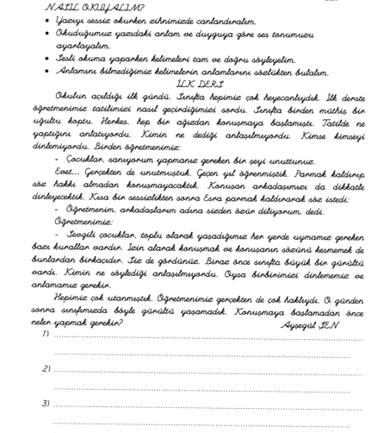

Parçayı çok okuyalım, sınıfta okutacağım.

